RUPL系列超纯水机简介

公司简介：
超纯水机、超纯水器、高纯水机、高纯水发生仪的生产厂家——新瑞分析仪器有限公司是属中国仪器仪表学会、中国微生物检测协会、中国分析测试协会、等会员单位专业从事超纯水、高纯水、设备技术研究与开发、水处理技术的推广应用以及相关实验室仪器装备设计制造的高新技术企业。产品有超纯水机、高纯水发生仪等实验室仪器。其产品广泛适用于化工、农药、环保、制药、微电子、刑侦、商检等领域，满足细胞培养、蛋白纯化、分子生物学、光谱分析、色谱分析等领域的应用要求。公司目前与国内著名仪器生产商及高等院校有着密切的合作，共同开发技术含量更高的水处理产品及精密分析仪器 。
产品
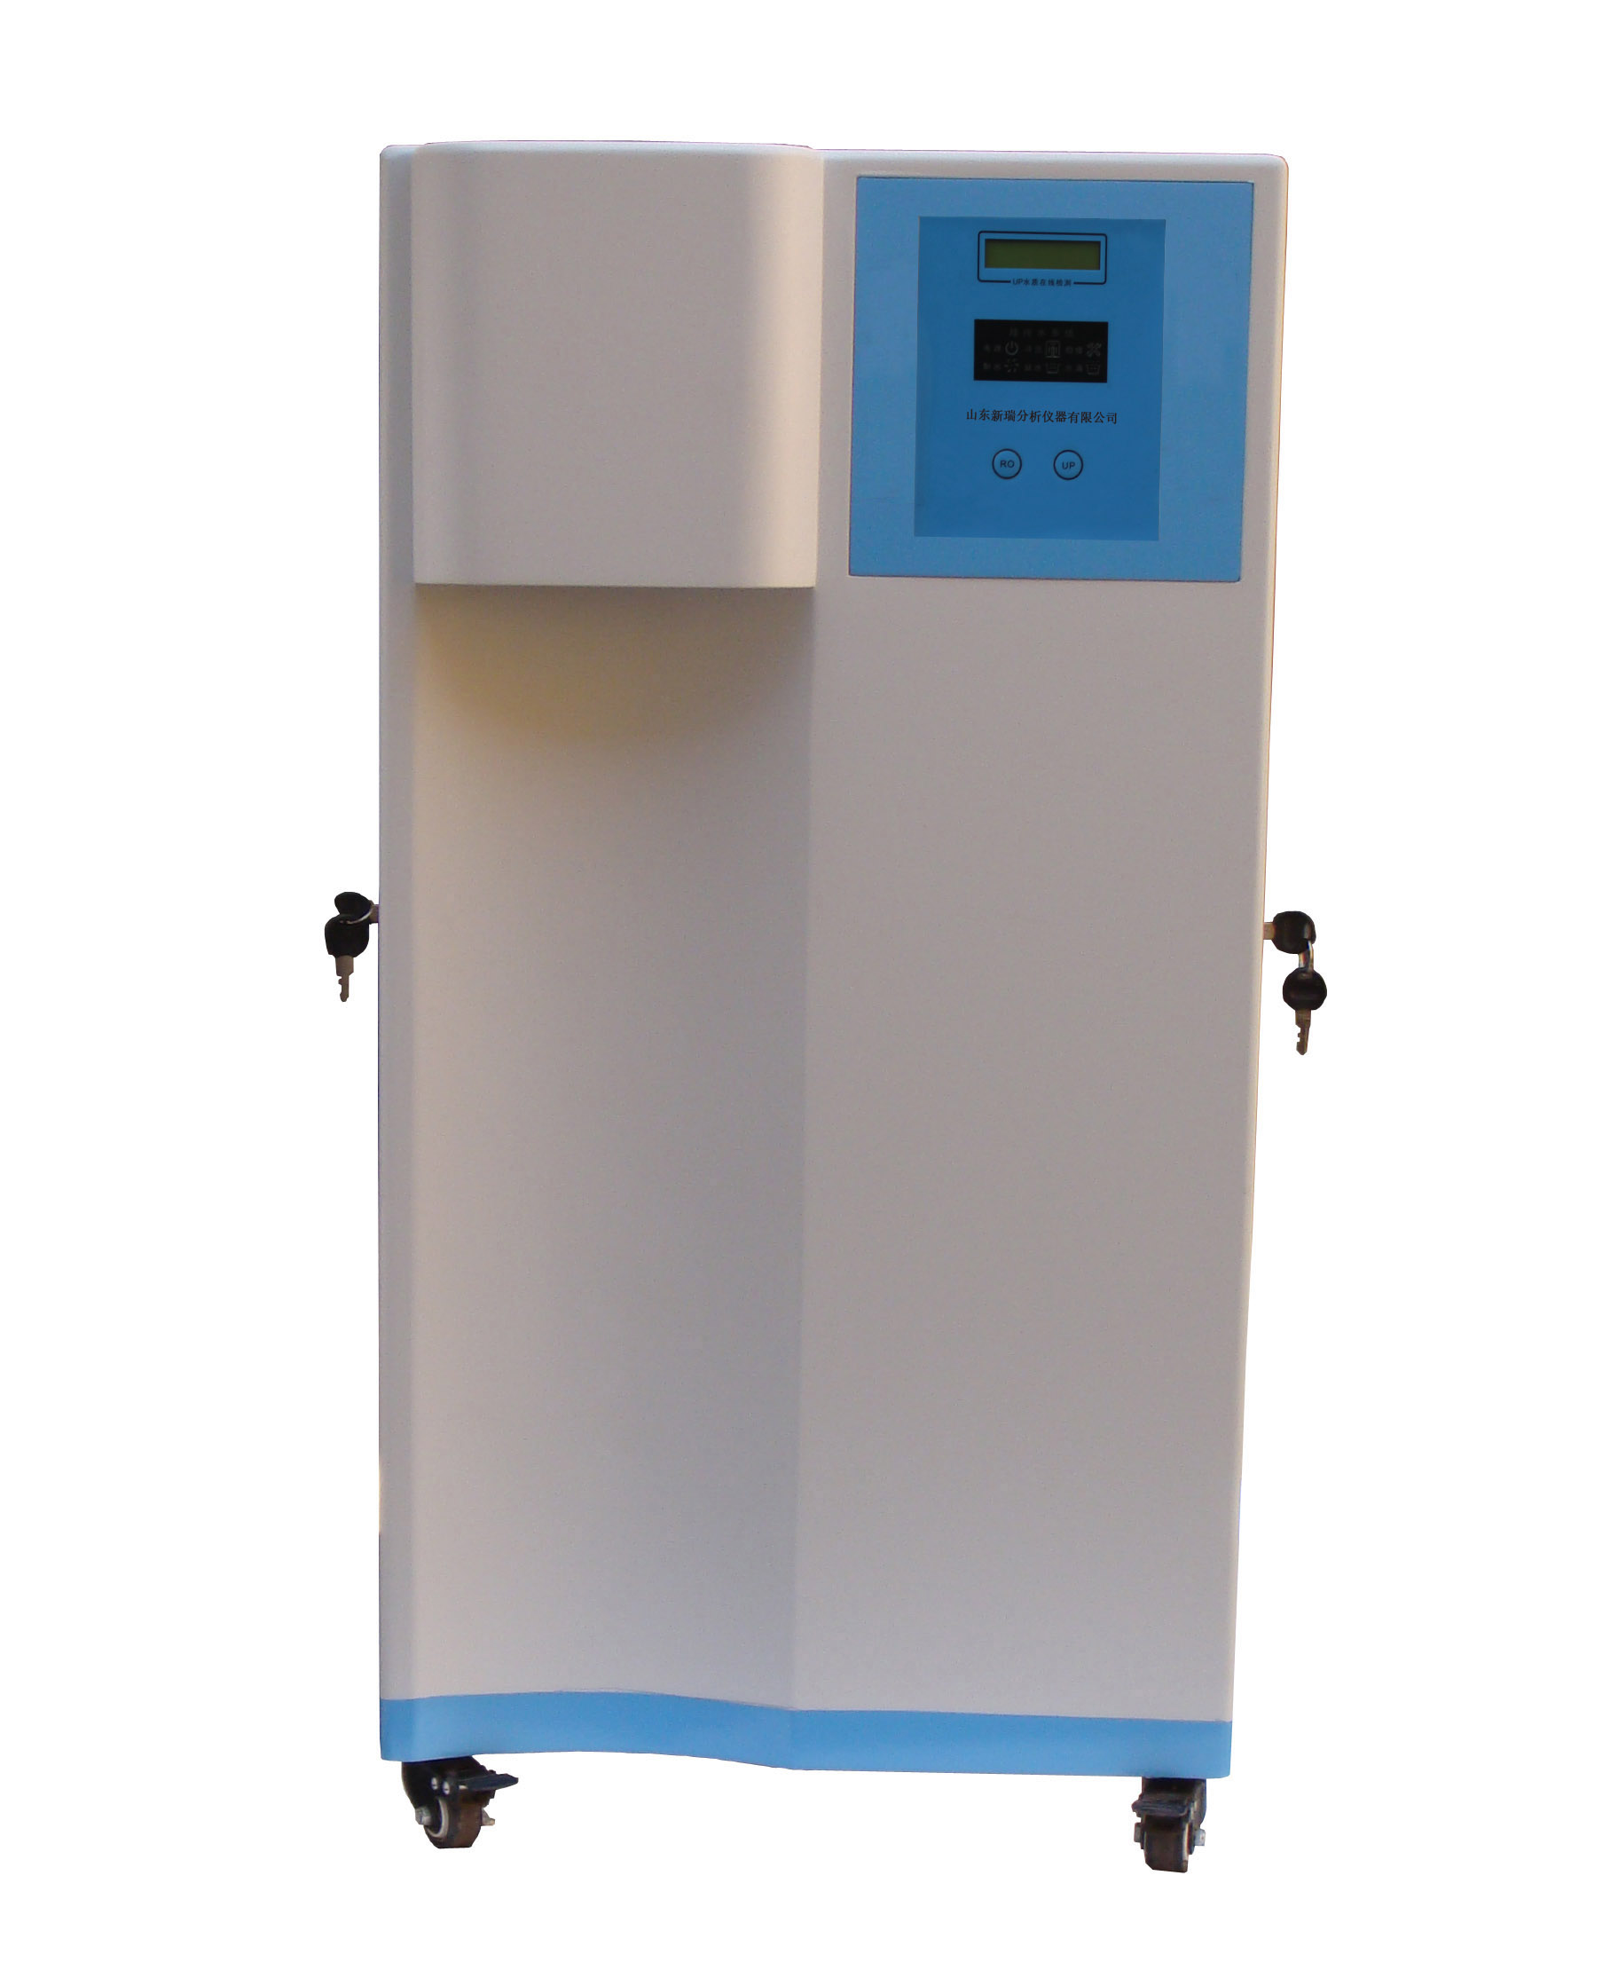
RUPE系列超纯水机性能特点
- 开机自动反冲功能
- 低压报警停机保护、水箱满水自动停止产水
- 同时在线2路水质监控，实时监测RO水和超纯水水质
- 无水报警，水满报警，提供安全保证
- 分质取水，一机两用
- 多种规格储水桶可选，满足不同需求
- 机箱人体工程学设计，复合GLP规范
- 所有管路均获NSF认证，全新快插式接头，滤柱更换维护更方便
- 原装进口核级树脂，全下垂流超纯化柱设计，时刻保证顶级水质
- 在线监测两路水温
RUPE系列超纯水机（自来水为水源）
名称 |  | 基础应用型超纯水机
产品型号 |  | RUPF系列超纯水机
进水要求 |  | 城市自来水；TDS<200ppm；水压>0.1Mpa；水温：5-45℃
超纯水水  质 | 电阻率 | 18.25MΩ-cm@25℃
超纯水水  质 | 重金属离子 | <0.1ppb
超纯水水  质 | 总有机碳（TOC） | <10 ppb
超纯水水  质 | 微生物/细菌 | <1 CFU/ml
超纯水水  质 | 热源/内毒素 | -------------------------------------------------------------------------------------
超纯水水  质 | 颗粒物(>0.22μm) | <1/ml
技  术  规  格 | 电源/功率 | 55W
技  术  规  格 | 产水水量 | 40L/H-100L/H
技  术  规  格 | 瞬间取水量 | RO水2L/min；UP水1.8L/min
技  术  规  格 | 尺寸/重量
控  制  系  统 | 操作模式显示 | 电源、缺水、满水、纯水取水、超纯水取水、冲洗等；
控  制  系  统 | 安全性能 | 无水或水压低、满水停机等；
控  制  系  统 | 系统监控 | 超纯水水质监控、RO水水质监控、
纯化系统 | 预处理单元 | 外置软化过滤器（原水硬度较高的地方建议选配）；1μm深层PP滤芯*2+精密活性炭滤芯
纯化系统 | RO反渗透单元 | RO反渗透膜；
纯化系统 | 后置纯化单元 | 去离子超纯化树脂（美国原装）
标准配置 |  | 主机+超纯化包+压力桶+附件包
适用范围 |  | PCR应用及分析、气象分析；精密仪器分析、氨基酸分析；分析试剂及药品配置、稀释；液相色谱仪、气象色谱仪、原子吸收、原子荧光、原子发射、离子色谱、等离子发射光谱
价格 |  | .................................................................
注：1、进水水质影响出水质量和滤柱的使用寿命；2、源水水质较差（TDS大于200ppm）时，RO纯水水质会降至10μs/c㎡以上；3、原水水质TDS>500时，建议选用软水器

超纯水机耗材
名称 | 建议使用时间 | 价格
10寸PP滤芯 | 3-6个月
颗粒活性炭 | 约6800L纯水
压缩活性炭 | 约6800L纯水
增压泵 | -
100加仑RO膜 | 1-2年
75加仑RO膜 | 1-2年
超纯化柱 | 约6000升
终端过滤器 | -
紫外杀菌器 | 约9000小时

超纯水机流程

工作流程示意：
自来水→PP棉滤芯→碳粉滤芯→PP棉滤芯→增压泵→反渗透R.O单元→纯水→超纯化单元→纯水超纯水取水口

联系方式：
地址：山东省滕州市洪绪工业园区
电话：0632-5251855
传真：0632-3952085
手机：13375675886
联系人：张经理
QQ：1005912445

邮箱：sdxinruiyq@163.com
网址：www.sdxinrui.com.cn（输入网址时请输入完全）

